Seminarbericht Sortierroboter

Softwareentwicklung SYS21.a



Putrutsong Ogen Tashi, Fernandez Denis, Thomas Paul

Inhaltsverzeichnis

1. Aufgabenstellung 3

2. Scrum-Team 4

3. Use-Case 5

4. Sequenzdiagramm 6

5. Schematische Code-Darstellung 6

6. Bauanleitung 6

7. SCRUM-Events 7

7.1 Scrum-Ablauf 7

7.2 Sprint 0 8

7.2.1 Projektstart 8

7.2.2 Sprint Review 8

7.2.3 Inkrement 8

7.2.4 Retrospektive 8

7.2.5 Sprint Planung 8

7.3 Sprint 1 9

7.3.1 Daily Scrum 9

7.3.2 Sprint Review 9

7.3.3 Inkrement 9

7.3.4 Retrospektive 9

7.3.5 Sprint Planung 9

7.4 Sprint 2 10

7.4.1 Daily Scrum 10

7.4.2 Sprint Review 10

7.4.3 Inkrement 10

7.4.4 Retrospektive 10

7.4.5 Sprint Planung 10

7.5 Sprint 3 11

7.5.1 Daily Scrum 11

7.5.2 Sprint Review 11

7.5.3 Inkrement 11

7.5.4 Retrospektive 11

7.5.5 Sprint Planung 11

7.6 Sprint 4 12

7.6.1 Daily Scrum 12

7.6.2 Sprint Review 12

7.6.3 Inkrement 12

7.6.4 Retrospektive 12

8. Abbildungsverzeichnis 13

# Aufgabenstellung

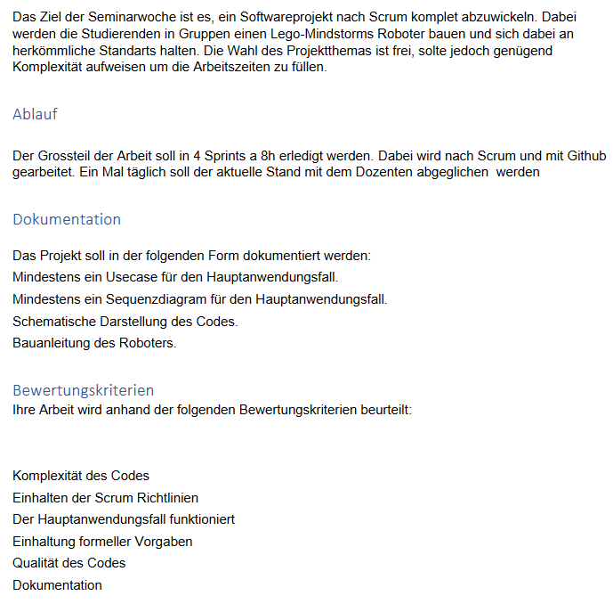

# Scrum-Team

Das Scrum-Team ist folgendermassen aufgebaut.

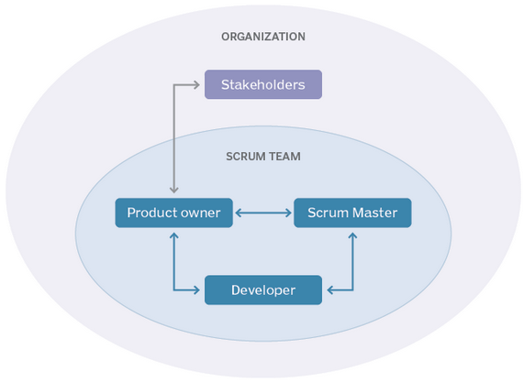

Stakeholder: Manuel Geissmann

Product owner: Ogen Tashi Putrutsong

Scrum Master : Thomas Paul

Entwicklerteam : Denis Fernandez

Ogen Tashi Putrutsong

Thomas Paul

# Use-Case

Use Case Name: Sortierroboter

Ziel: Automatisierung des Sortierprozesses von Bauteilen in der Produktion

Akteure: Bauteil-Anlieferer, Bauteil-Sortierroboter, Produktionsmitarbeiter

Beschreibung:

Der Sortierroboter ist mit zwei grossen Motoren, 1 kleinen Motor, 2 Drucksensoren und 1 Farbsensor ausgestattet. Wenn der Roboter ein Paket mit roter Farbe erkennt und Drucksensor 1 aktiviert ist, fährt er zum korrekten Container je nach Farbe des Pakets und legt das Paket dort ab. Der kleine Motor schiebt das Paket aus dem Roboter heraus. Wenn der Roboter zu Stelle 1 fährt und Drucksensor 2 aktiviert wird, stoppt der Roboter und gibt eine Fehlermeldung aus.

Aktoren:

* Motor 1 (gross: Antrieb 1 Sortierroboter)
* Motor 2 (gross: Antrieb 2 Sortierroboter)
* Motor 3 (klein: Paket abladen)

Sensoren:

* Farbsensor (Detektion von Paketfarbe)
* Berührungssensor 1 (Paket auf Sortierroboter geladen)
* Berührungssensor 2 (Fahrbahn durch Objekt blockiert)
* Gyrosensor (Positionserkennung)

Grundbedingungen:

* Der Sortierroboter ist betriebsbereit und wurde mit den richtigen Sortierparametern konfiguriert.
* Der Paketplatz ist frei
* Die Pakete sind mit eindeutigen Farben markiert

Nachbedingungen:

* Das Packet wird vom Berührungssensor erfasst und entsprechend der Farbe automatisch an die richtige Stelle gebracht.
* Der Sortierroboter fährt selbstständig zum Ausgangspunkt zurück
* Der Sortierroboter ist bereit für den nächsten Sortiervorgang.

Normaler Ablauf:

1. Das Paket wird zum Sortierroboter gebracht.
2. Der Sortierroboter erkennt das Packet mit dem Berührungssensor und die Farbe mit dem Farbsensor.
3. Basierend auf der Farbe des Pakets fährt der Sortierroboter automatisch zum gleichfarbigen Container und hält an.
4. Der Sortierroboter lädt das Packet ab und überprüft, ob es abgelegt wurde (Berührungssensor frei).
5. Der Sortierroboter fährt zurück zur Ausgangsposition und wartet auf das nächste Paket.
6. Der Vorgang wird fortgesetzt, bis alle Bauteile sortiert und abgelegt wurden.

Zusätzliche Optionen:

* Wenn der Sortierroboter ein fehlerhaftes Packet (weiss) erkennt, wird es zur manuellen Überprüfung zum weissen Container an den Produktionsmitarbeiter weitergeleitet.
* Wenn die Fahrbahn von einem Objekt blockiert wird (Erfassung von Sensor 2) haltet der Sortierroboter sofort an. Sobald das Objekt entfernt und die Quittier taste betätigt, wurde führt der Sortierroboter den Sortierprozess fort.

# Sequenzdiagramm

# Schematische Code-Darstellung

# Bauanleitung

Die Bauanleitung ist in einem eigenen Dokument zusammengefasst. Siehe Bauanleitung Sortierroboter.

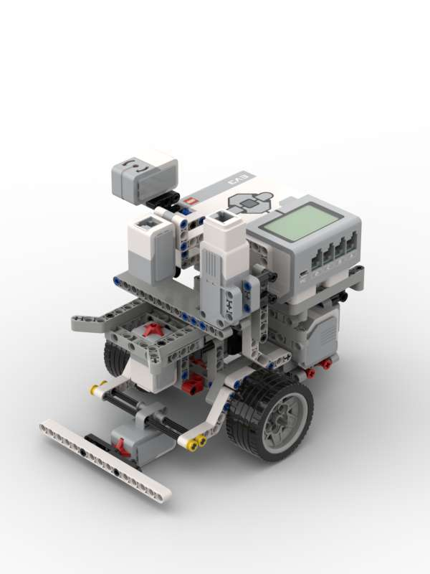

# SCRUM-Events

## Scrum-Ablauf

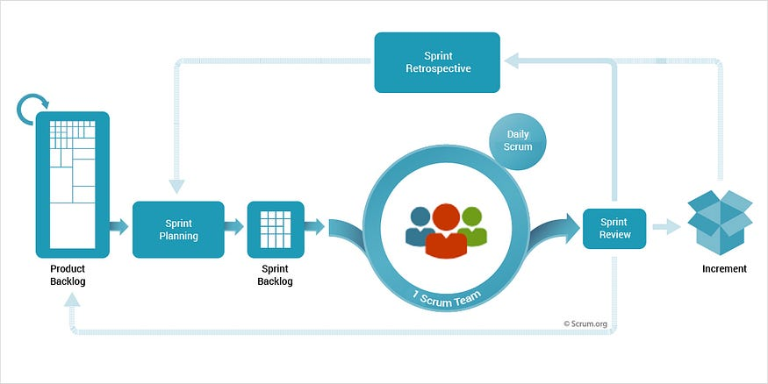

## Sprint 0

### Projektstart

* Aufgabenstellung angeschaut
* Rollen verteilt
* Github und ChatGPT angeschaut
* Projekt definiert

### Sprint Review

Datum: 17.04.2023

Teilnehmer:

Ogen Tashi Putrutsong (Product owner)

Thomas Paul (Scrum Master)

Denis Fernandez (Entwicklungsteam)

Aufgaben:

* Roboter bauen 🡪 erledigt
* Sequenzdiagramm 🡪 erledigt
* Use-Case 🡪 erledigt
* Funktionsskizze 🡪 erledigt

Feedback:

Was lief gut?

Aufgaben wurden alle in der Zeit erledigt. Arbeit mit den neuen Programmen läuft gut.

Was lief nicht so gut?

Aufgabenverteilung war etwas unstrukturiert.

### Inkrement

* Erste Version des Roboters wurde aufgebaut

### Retrospektive

Mehr Gespräche auch mit anderen Gruppen, um sich auszutauschen und den aktuellen Stand zu kennen.

### Sprint Planung

* Aufgaben für den nächsten Sprint wurden definiert
* Storypoints, Zuteilung und Priorität werden im nächsten daily scrum besprochen.

## Sprint 1

### Daily Scrum

* Storypoints wurden den Aufgaben zugewiesen
* Prioritäten wurden gesetzt

### Sprint Review

Datum: 18.04.2023

Teilnehmer:

Ogen Tashi Putrutsong (Product owner)

Thomas Paul (Scrum Master)

Denis Fernandez (Entwicklungsteam)

Aufgaben:

* Roboter stabilisieren 🡪 erledigt
* Paket erstellen 🡪 erledigt
* Protokoll für Reviews erstellen 🡪 erledigt
* Dokumentation zur Seminarwoche🡪 erledigt
* Programm für Grundbedinung 🡪 noch nicht fertig
* Sequenzdiagramm anpassen 🡪 nicht begonnen

Feedback:

Was lief gut?

Austausch über Aufgaben in der Gruppe sind besser als am Vortag.

Was lief nicht so gut?

Das Grundprogramm ist aufwendiger als anfangs angenommen. Drehung funktioniert noch nicht wie gewollt.

### Inkrement

* Roboter wurde stabilisiert
* Farberkennung und fahren funktioniert
* Der Roboter wurde mit einem Gyrosensor erweitert

### Retrospektive

Gruppendynamik und Arbeitsatmosphäre sind gut und werden so weitergeführt.

### Sprint Planung

* Aufgaben für den nächsten Sprint wurden definiert
* Schwerpunkt liegt auf dem Grundprogramm
* Storypoints, Zuteilung und Priorität werden im nächsten daily scrum besprochen.

## Sprint 2

### Daily Scrum

* Programm ist auf gutem Weg, Drehung um 90° funktioniert so weit
* Sorypoints verteilt
* Kurze Besprechung wer was macht

### Sprint Review

Datum: 19.04.2023

Teilnehmer:

Ogen Tashi Putrutsong (Product owner)

Thomas Paul (Scrum Master)

Denis Fernandez (Entwicklungsteam)

Aufgaben:

* Grundprogramm erstellen 🡪 erledigt
* Bauanleitung erstellen 🡪 3D Modell erstellt
* Programm mit erweiterten Funktionen 🡪 in Arbeit

Feedback:

Was lief gut?

Aufbau des Modells was mit dem Programm von bricklink.com sehr einfach.

Grundprogramm läuft nun und kann gut für die Zusatzanwendungen genutzt werden.

Was lief nicht so gut?

Bauanleitung lässt sich nicht so einfach vom fertigen Modell erstellen. Genauigkeit der Sensoren ist nicht immer gegeben.

### Inkrement

* Roboter funktioniert so weit mit dem Grundprogramm
* Das Auswerfen funktioniert
* Erkennung der verschiedenen Farben funktioniert
* Hinterräder des Roboters wieder mit Kugelauflage ersetzt

### Retrospektive

Arbeitsatmosphäre beim Programmierteam war etwas angespannt. Eine Aussprache hat zur Beruhigung geführt. Offene Kommunikation des Teams ist sehr gut.

### Sprint Planung

* Aufgaben für nächsten Sprint wurden definiert

## Sprint 3

### Daily Scrum

* Storypoint verteilt
* Kurze Arbeitsaufteilung
* Geschätzter Zeitaufwand besprochen

### Sprint Review

Datum: 20.04.2023

Teilnehmer:

Ogen Tashi Putrutsong (Product owner)

Thomas Paul (Scrum Master)

Denis Fernandez (Entwicklungsteam)

Aufgaben:

* Bauanleitung Roboter 🡪 erledigt
* Schematische Code-Darstellung 🡪 erledigt
* Programm erweitern mit Zusatzfunktionen 🡪 in Arbeit

Feedback:

Was lief gut?

Schematische Code-Darstellung war einfacher als erwartet.

Was lief nicht so gut?

Stopper aufgrund Hindernisses ist schwierig.

### Inkrement

Sortierroboter läuft bis auf den Stopper.

### Retrospektive

* Keine nennenswerten Änderungen

### Sprint Planung

## Sprint 4

### Daily Scrum

### Sprint Review

Datum: 21.04.2023

Teilnehmer:

Ogen Tashi Putrutsong (Product owner)

Thomas Paul (Scrum Master)

Denis Fernandez (Entwicklungsteam)

Aufgaben :

Feedback:

Was lief gut?

Was lief nicht so gut?

### Inkrement

### Retrospektive

# Abbildungsverzeichnis

Abbildung 1 Aufgabenstellung Experiment 1 2

Abbildung 2 Spannungsversorgung Experiment 1 3

Abbildung 3 Aufbau Schaltung 1 und 2 4

Abbildung 4 Aufbau Schaltung 3 5

Abbildung 5 Darstellung Schaltung 1 6

Abbildung 6 Darstellung Schaltung 2 6

Abbildung 7 Darstellung Schaltung 3 7

Abbildung 8 Experiment 1 Schaltung 1 Funktionstest 8

Abbildung 9 Experiment 1 Schaltung 1 Spannungsmessung Widerstand 9

Abbildung 10 Experiment 1 Schaltung 1 Spannungsmessung grüne LED 10

Abbildung 11 Experiment 1 Schaltung 1 Spannungsmessung gelbe LED 11

Abbildung 12 Experiment 1 Schaltung 1 Strommessung 12

Abbildung 13 Experiment 1 Schaltung 1 Spannungsmessung Schaltung 13

Abbildung 14 Experiment 1 Schaltung 2 Spannungsmessung Widerstand 14

Abbildung 15 Experiment 1 Schaltung 2 Spannungsmessung grüne LED 15

Abbildung 16 Experiment 1 Schaltung 2 Spannungsmessung gelbe LED 16

Abbildung 17 Experiment 1 Schaltung 3 Spannungsmessung Schaltung 17

Abbildung 18 Experiment 1 Schaltung 3 Spannungsmessung Widerstand 18

Abbildung 19 Experiment 1 Schaltung 3 Spannungsmessung gelbe LED 19

Abbildung 20 Aufgabenstellung Experiment 2 21

Abbildung 21 Experiment 2 Aufbau Signalgeber und Oszilloskop 22

Abbildung 22 Experiment 2 Schottky-Diode 23

Abbildung 23 Experiment 2 Aufbau Schaltung 1 24

Abbildung 24 Experiment 2 Aufbau Schaltung 2 Gleichrichter 25

Abbildung 25 Experiment 2 Schaltung Hypothese 26

Abbildung 26 Experiment 2 Hypothese Signalabbild 26

Abbildung 27 Experiment 2 Brückenschaltung Stromfluss 27

Abbildung 28 Experiment 2 Hypothese Abbild Brückenschaltung 27

Abbildung 29 Experiment 2 Schaltung 1 Strommessung 28

Abbildung 30 Experiment 2 Schaltung 1 Oszilloskop Spannungsverlauf 29

Abbildung 31 Experiment 2 Schaltung 1 Spannungsmessung 29

Abbildung 32 Experiment 2 Brückenschaltung Spannungsmessung 30

Abbildung 33 Experiment 2 Spannungsverlauf Brückenschaltung 30

Abbildung 34 Aufgabenstellung Experiment 3 32

Abbildung 35 Aufbau Experiment 3 33

Abbildung 36 Experiment 3 Schema 34

Abbildung 37 Experiment 3 Spannungsverhalten Z-Diode 35